micro:bit DataLab Pro
MANUAL DE USUARIO — GUÍA 1

Captura de datos con timestamp (1 variable)
y procesamiento básico de los datos
Dos caminos: conexión Serial (USB) o Bluetooth
fisicabit.com · Física y micro:bit

1 · QUÉ VAS A APRENDER
Esta guía recorre, paso a paso, el uso básico de la plataforma micro:bit DataLab Pro con el flujo más común: capturar datos de una sola variable enviados por la micro:bit junto con su timestamp (marca de tiempo), y luego aplicar un procesamiento básico a esos datos.
- Elegir el tipo de conexión (Camino A: Serial/USB o Camino B: Bluetooth) y entender las latencias de cada uno.
- Programar la micro:bit en MakeCode, entendiendo qué hace cada línea del código.
- Conectar, capturar y ver los datos en la gráfica y en la tabla.
- Poner en cero el tiempo con ESTABLECER T=0, depurar datos y exportar a CSV.
Requisitos: una micro:bit (V1 o V2), cable USB o Bluetooth, y el navegador Chrome o Edge en computadora o Android. Ni Web Serial ni Web Bluetooth funcionan en iOS/iPadOS.

2 · LA PANTALLA PRINCIPAL
Al abrir el sitio se ve la barra de herramientas (arriba), la gráfica (centro) y el panel lateral con las secciones de configuración (derecha). El estado de la conexión aparece en el extremo superior derecho: DESCONECTADO.
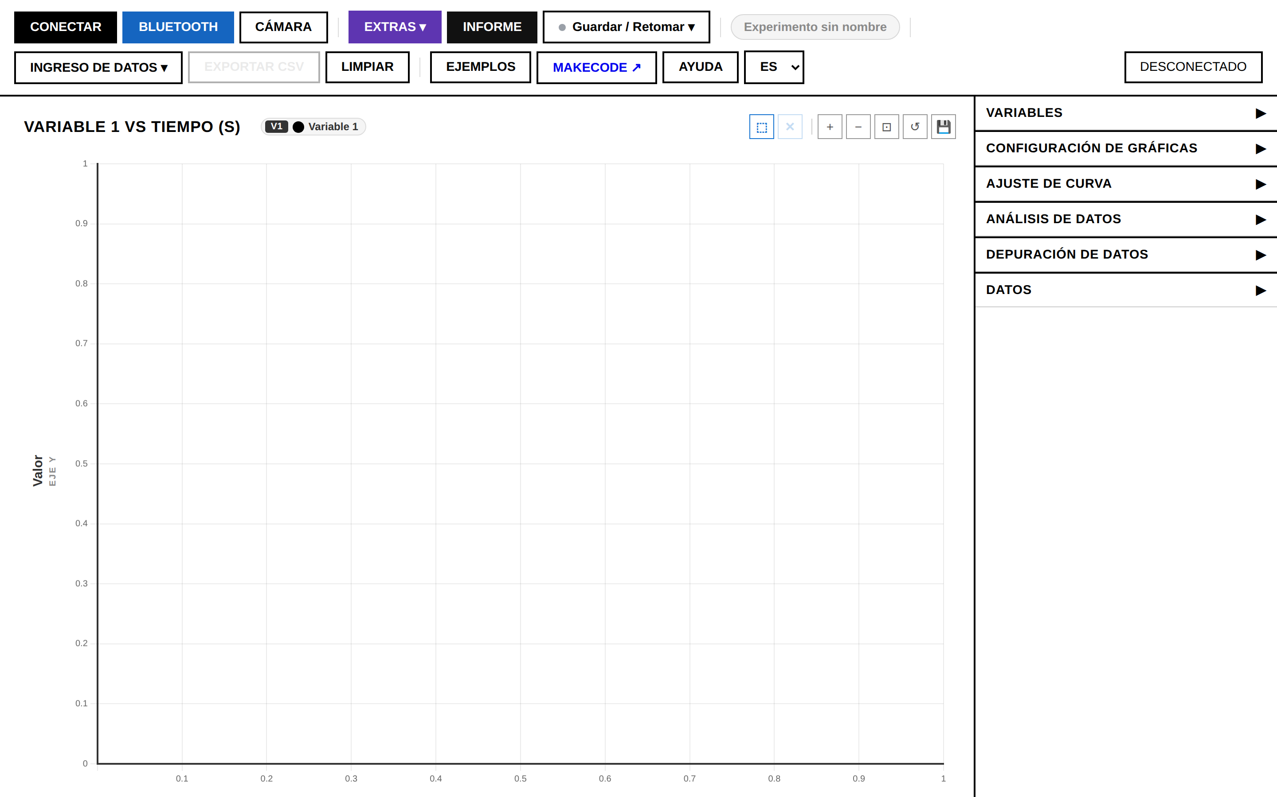
Pantalla principal: barra de herramientas, gráfica y panel lateral.
Barra de herramientas: CONECTAR (USB), BLUETOOTH, CÁMARA, INFORME, EXPORTAR CSV, LIMPIAR, AYUDA.

3 · ELEGÍ TU CAMINO: ¿SERIAL O BLUETOOTH?
La micro:bit puede enviar los datos por cable USB (conexión Serial) o por Bluetooth (BLE). El resto de la guía se divide en dos caminos; solo tenés que seguir uno.
Criterio | CAMINO A · Serial (USB) | CAMINO B · Bluetooth
Velocidad real máxima | ~100 Hz (everyInterval) | ~30–50 Hz
Latencia | Baja y estable | Variable: los datos llegan en lotes
Configuración en MakeCode | Ninguna extra | Extensión bluetooth + "No Pairing Required"
Movilidad del experimento | Limitada por el cable | Total (~10 m, a batería)
Dificultad de conexión | Muy simple | Requiere configurar bien el proyecto

Recomendación: usá el Camino A (Serial) siempre que el experimento lo permita: es más simple, más rápido y con tiempos más estables. Reservá el Camino B (Bluetooth) para experimentos donde el cable molesta o es imposible: péndulos largos, carritos, caída libre, sistemas rotantes.

¿Por qué importa la latencia? (y por qué pedimos el timestamp)
Los datos no viajan de a uno: tanto el USB como el Bluetooth los entregan al navegador en lotes. Si la plataforma les pusiera la hora al llegar, todos los puntos de un mismo lote quedarían con el mismo tiempo (además, el reloj del navegador tiene una resolución limitada, de ~16 ms). Con Bluetooth el efecto es mayor: la radio agrupa los datos según su intervalo de conexión (~30–50 ms) y la latencia varía punto a punto.
La solución es que la propia micro:bit marque la hora de cada medición con input.runningTime() (milisegundos desde que encendió) y la envíe junto al valor: tiempo,valor. Así cada punto lleva el instante real en que se midió, sin importar cuándo ni cómo llegó al navegador. Por eso todos los códigos de esta guía envían el timestamp, y la casilla “Micro:bit envía timestamp” de la plataforma está activada por defecto.
En resumen: el timestamp de la micro:bit “desarma” los lotes y devuelve a cada punto su tiempo verdadero. Es imprescindible en Bluetooth y muy recomendable en USB para fenómenos rápidos.
Ahora sí, elegí tu camino:
➜ CAMINO A — CONEXIÓN SERIAL POR USB (RECOMENDADO)
➜ CAMINO B — CONEXIÓN BLUETOOTH

4 · CAMINO A — CONEXIÓN SERIAL POR USB

4.1 · El programa en MakeCode, línea por línea
Entrá a makecode.microbit.org, creá un Nuevo proyecto y pegá este código (en la vista JavaScript; MakeCode lo convierte a bloques automáticamente). No hace falta ninguna extensión:
basic.forever(function () { ← repite para siempre
let t = input.runningTime() ← timestamp: ms desde el encendido
let valor = input.acceleration(Dimension.X) ← el sensor a medir
serial.writeLine("" + t + "," + valor) ← envía "tiempo,valor" + salto de línea
basic.pause(100) ← espera 100 ms entre lecturas
})
Por qué está escrito así:
- serial.writeLine arma una línea de texto por punto: el salto de línea final es lo que la plataforma usa para separar un dato del siguiente, y la coma separa el tiempo del valor. Ese es todo el “protocolo”.
- input.runningTime() va dentro del bucle, inmediatamente antes de leer el sensor: así el tiempo corresponde al instante de la medición, no al del envío.
- Podés reemplazar input.acceleration(Dimension.X) por input.temperature(), input.lightLevel() o pins.analogReadPin(AnalogPin.P0) sin tocar nada más.

4.2 · Velocidad real: forever vs everyInterval
El límite de velocidad no lo pone el puerto (115200 baudios ≈ 11.500 caracteres/segundo) sino el scheduler de MakeCode: cada vuelta de basic.forever agrega ~20 ms ocultos. Por eso con pause(100) se obtienen ~8 Hz reales, y aunque saques la pausa, forever no pasa de ~50 Hz. Para fenómenos rápidos usá loops.everyInterval, que no tiene ese sobrecosto:
loops.everyInterval(10, function () { ← cada 10 ms exactos: ~100 Hz reales
let t = input.runningTime()
let valor = input.acceleration(Dimension.X)
serial.writeLine("" + t + "," + valor)
})
Código | Frecuencia real | Uso típico
forever + pause(500-1000) | 1–2 Hz | Temperatura, enfriamiento
forever + pause(100-200) | ~5–8 Hz | Luz ambiental, procesos lentos
forever + pause(20-50) | ~14–25 Hz | Movimiento general
everyInterval(20) | ~50 Hz | Oscilaciones, choques
everyInterval(10) | ~100 Hz | Máximo recomendado

4.3 · Grabar el programa
1. Conectá la micro:bit por USB y presioná Descargar en MakeCode. Si el navegador ofrece emparejar el dispositivo (WebUSB), aceptá: se graba solo. Si no, copiá el archivo .hex a la unidad MICROBIT que aparece como un pendrive.
2. Esperá a que la luz naranja del reverso deje de parpadear: el programa ya está corriendo.

4.4 · Conectar desde la plataforma
3. Verificá que el cable sea USB de datos (algunos solo cargan) y cerrá MakeCode o cualquier consola serial: si otra pestaña tiene el puerto abierto, la plataforma no puede usarlo.
4. Presioná CONECTAR en la barra de herramientas. En la ventanita del navegador elegí el puerto de la micro:bit (“BBC micro:bit CMSIS-DAP” o similar) y presioná Conectar. La velocidad (115200 baudios) la configura la plataforma sola.
Con esto la conexión está lista. Seguí en la configuración de la plataforma:
➜ CONTINUÁ EN LA SECCIÓN 6 — CONFIGURAR LA PLATAFORMA

5 · CAMINO B — CONEXIÓN BLUETOOTH
La conexión inalámbrica usa el servicio UART sobre Bluetooth Low Energy. Requiere dos configuraciones en MakeCode que, cuando faltan, son la causa típica de que “no conecte”.

5.1 · Configurar Bluetooth en MakeCode
1. Agregar la extensión Bluetooth: en el editor, abrí Extensiones (en el menú de bloques o en ⚙ → Extensiones), buscá bluetooth y hacé clic en la tarjeta. MakeCode avisa que quitará la extensión radio: aceptá (radio y Bluetooth no pueden convivir en el mismo programa).
2. Activar “No Pairing Required”: abrí ⚙ → Configuración del proyecto y seleccioná “No Pairing Required: Anyone can connect via Bluetooth (JustWorks)”. Guardá. Sin esto, Chrome/Edge suelen quedarse en “Conectando…”: la micro:bit pide un emparejamiento que el navegador no completa.
3. Equivalente a mano en pxt.json: la sección bluetooth debe incluir "pairing_mode": 0:
"bluetooth": {
"open": 1,
"pairing_mode": 0,
"whitelist": 0,
"security_level": null
}
Importante: al agregar la extensión Bluetooth se desactiva el envío por serial USB (un mismo programa no puede usar los dos). Y cada vez que cambies esta configuración tenés que volver a grabar el .hex: los ajustes viven dentro del programa.

5.2 · El programa en MakeCode, línea por línea
let t = 0
let valor = 0
bluetooth.startUartService() ← publica el "canal serie" por BLE

basic.forever(function () {
t = input.runningTime() ← timestamp: el instante real de la medición
valor = input.acceleration(Dimension.X) ← el sensor a medir
bluetooth.uartWriteLine("" + t + "," + valor) ← igual que serial, pero por radio
basic.pause(100) ← ~8 Hz; suficiente para BLE
})
- bluetooth.startUartService() va en el inicio, fuera del bucle: crea el servicio UART que la plataforma busca al conectar. Si falta, aparece el error “UART no encontrado”.
- bluetooth.uartWriteLine usa el mismo formato tiempo,valor que el serial: para la plataforma ambos caminos son idénticos una vez que el dato llega.

5.3 · Latencia y límites del BLE
En BLE los datos no fluyen continuo: cada notificación UART lleva hasta 20 bytes y la radio solo transmite en los intervalos de conexión (~30–50 ms). Resultado: los puntos llegan en ráfagas, con latencia variable, y el máximo práctico ronda los 30–50 Hz. Acá el timestamp de la micro:bit no es opcional: sin él, todos los puntos de una ráfaga quedarían apilados en el mismo instante. Si tu experimento necesita más de ~50 Hz, volvé al Camino A (USB).

5.4 · Grabar y conectar
4. Grabá el programa (Descargar → unidad MICROBIT o WebUSB) y esperá la luz naranja. Después podés desconectar el cable y alimentar la micro:bit a batería: el runningTime() sigue corriendo igual.
5. En la plataforma presioná el botón azul BLUETOOTH. Aparece primero una guía con los requisitos; verificá los tres puntos y presioná CONECTAR.
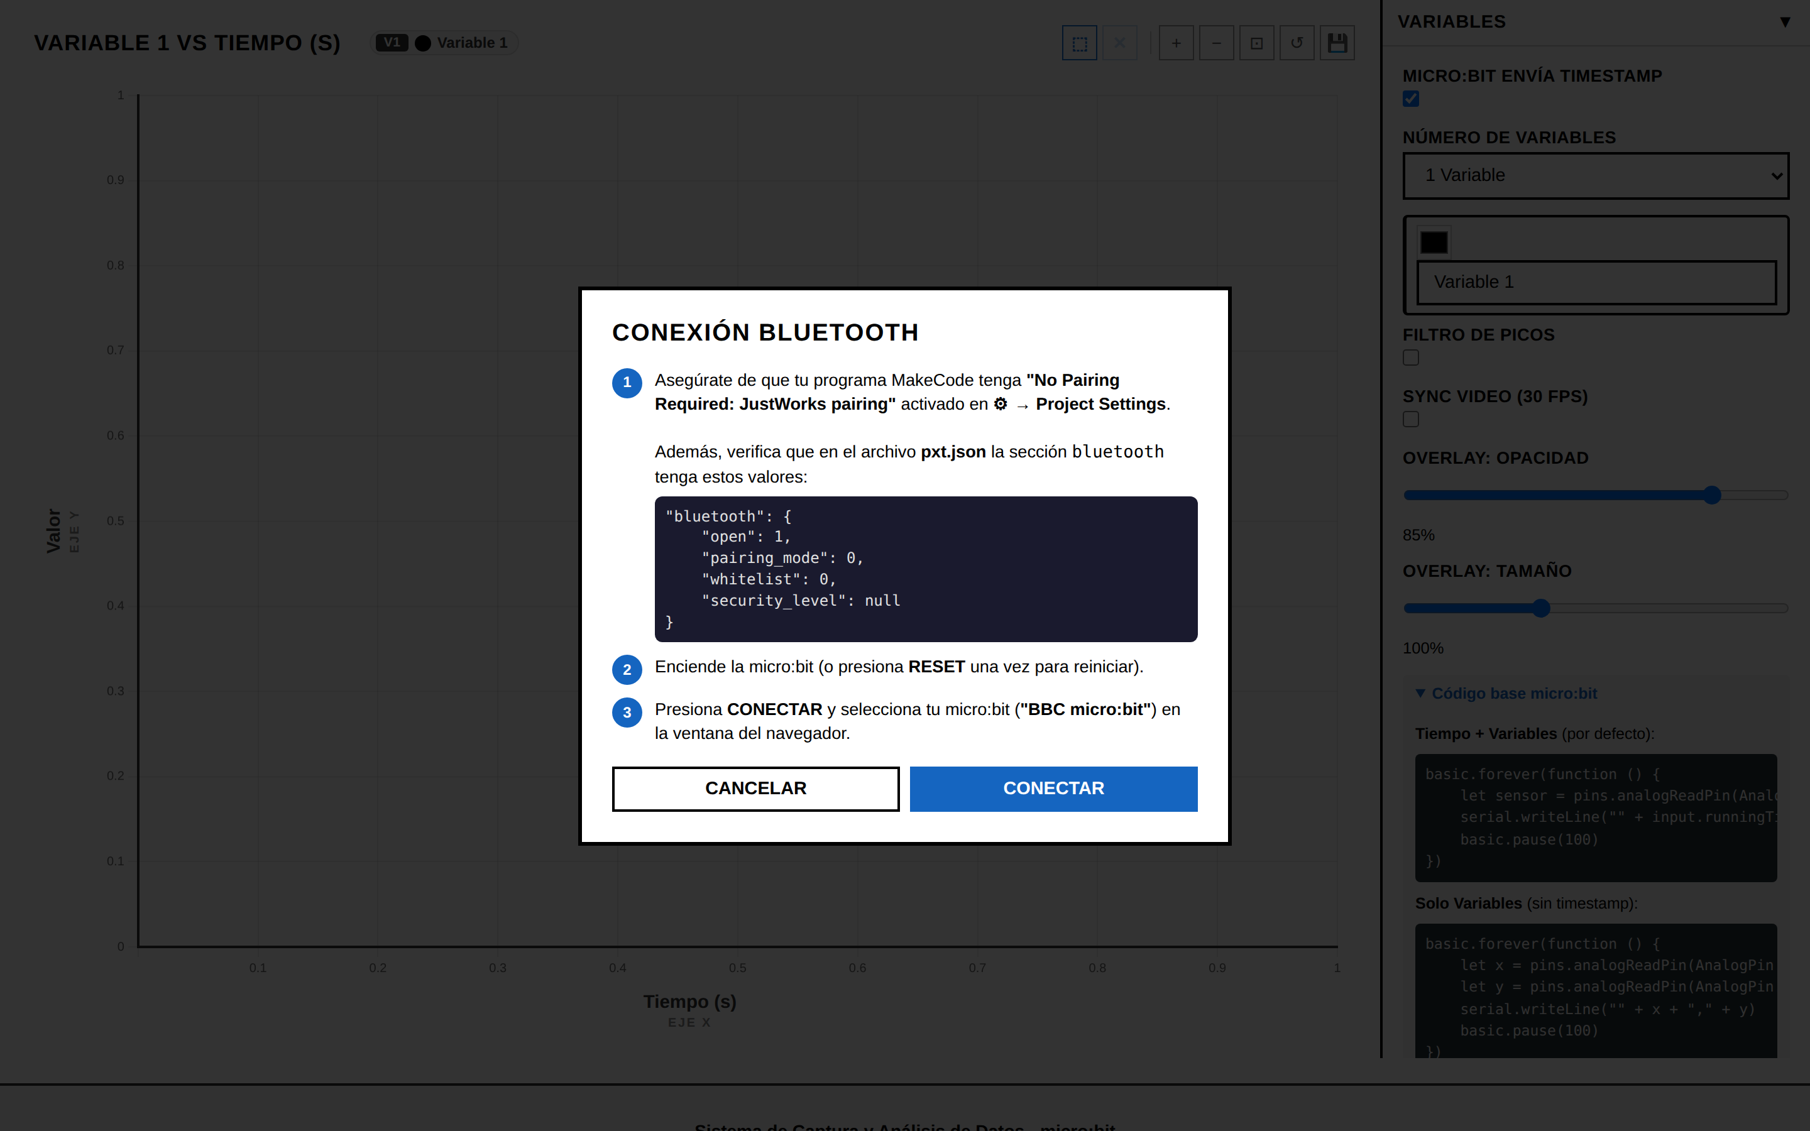
Guía de conexión Bluetooth: configuración del proyecto, reinicio y botón CONECTAR.
6. En el selector del navegador elegí tu placa: “BBC micro:bit [XXXXX]” (las letras identifican a cada micro:bit). Esperá a que el botón cambie a BLUETOOTH CONECTADO.
Reconexión automática: si la micro:bit se aleja o pierde señal (alcance típico ~10 m), la plataforma reintenta sola hasta 4 veces. Si la placa no aparece en el selector, reiniciala con RESET y verificá que no esté conectada a otro dispositivo.
➜ CONTINUÁ EN LA SECCIÓN 6 — CONFIGURAR LA PLATAFORMA

6 · CONFIGURAR LA PLATAFORMA
Desde acá el camino es el mismo para USB y Bluetooth. Antes de capturar, abrí la vista CONFIG (o el panel lateral) y en la sección VARIABLES verificá dos cosas:
1. La casilla MICRO:BIT ENVÍA TIMESTAMP debe estar activada (es el valor por defecto), porque nuestro programa envía tiempo,valor.
2. NÚMERO DE VARIABLES en 1 Variable. Podés cambiar el nombre y el color de la variable. Presioná APLICAR CONFIGURACIÓN.
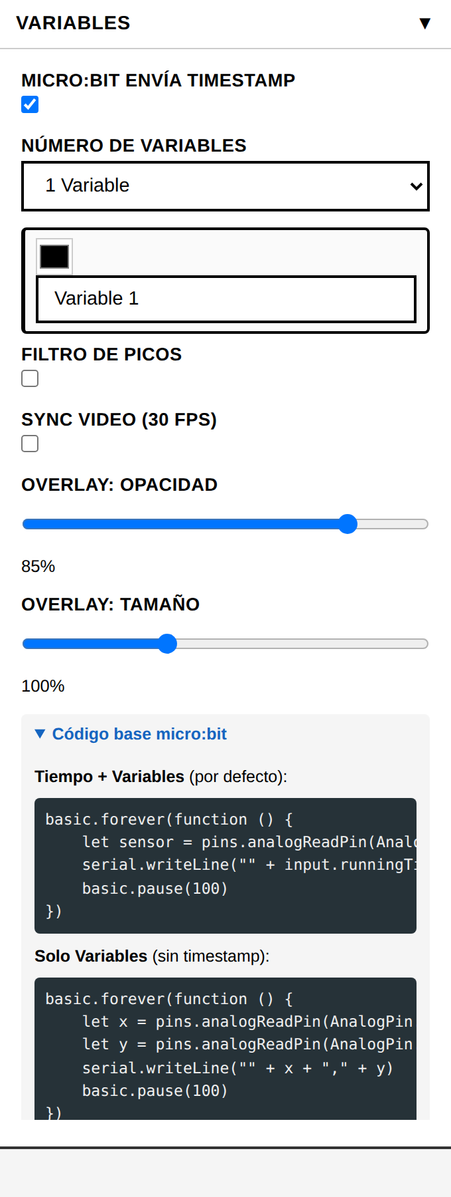
Sección VARIABLES: casilla de timestamp activada y 1 variable configurada.
Regla de oro: el número de valores que envía la micro:bit debe coincidir con el número de variables configurado. Si el programa envía tiempo,valor la casilla de timestamp debe estar activada; si envía solo valor, desactivada.

7 · CAPTURAR DATOS
1. Con la conexión establecida, el estado cambia a CONECTADO — Presiona CAPTURAR y aparece el botón CAPTURAR.
micro:bit conectada: el botón CAPTURAR reemplaza a CONECTAR.
2. Presioná CAPTURAR. El estado pasa a CAPTURANDO y los puntos aparecen en la gráfica en tiempo real. El indicador verde muestra la frecuencia de muestreo y la cantidad de puntos.
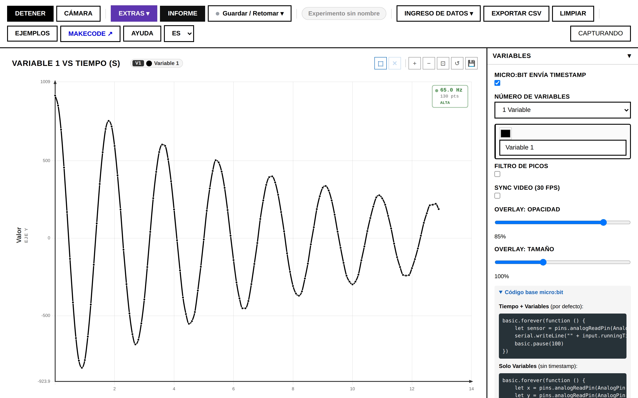
Captura en vivo: los datos llegan de la micro:bit y se grafican al instante.
3. Cuando termine el experimento presioná DETENER. Los datos quedan en memoria para analizarlos.
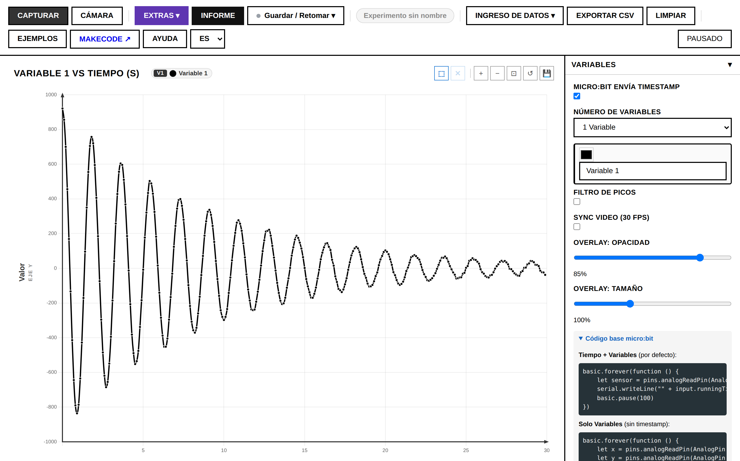
Captura finalizada: 30 segundos de una oscilación amortiguada (1 variable).

8 · VER LOS DATOS EN LA TABLA
En la vista CONFIG, la sección DATOS muestra la tabla completa: número de punto (#), tiempo en segundos (TIEMPO (S)) y el valor de la variable. Con el buscador podés filtrar por valor o tiempo, y con la ✕ eliminar una fila puntual.
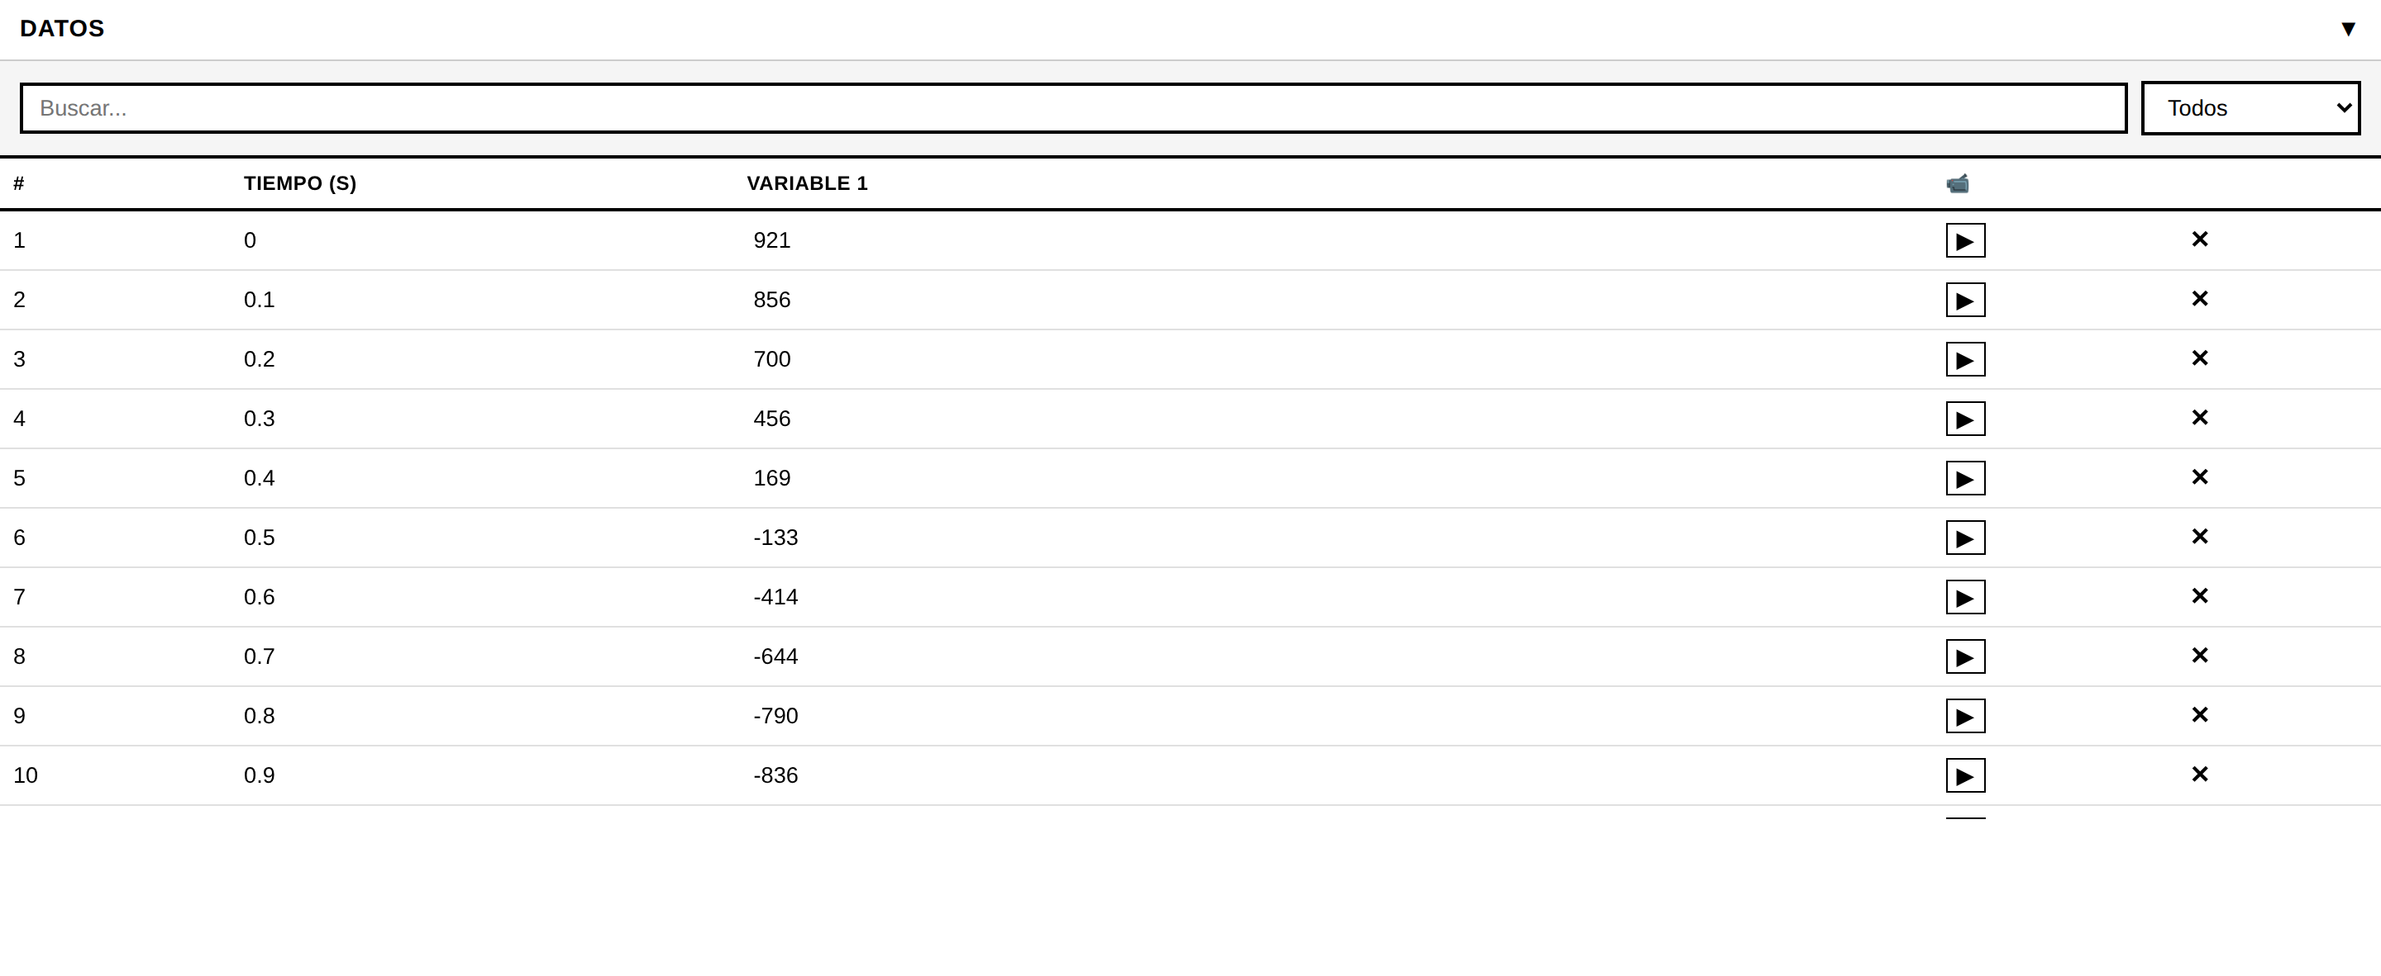
Tabla de datos: tiempo (s) y Variable 1, punto por punto.

9 · PROCESAMIENTO BÁSICO: PONER EL TIEMPO EN CERO
Al capturar con timestamp, el tiempo cero inicial es el comienzo de la captura. Muchas veces conviene que el t = 0 coincida con el inicio del fenómeno (por ejemplo, cuando soltás el péndulo). Para eso está ESTABLECER T=0.
1. En la tabla de datos, hacé clic en la fila del punto que querés usar como tiempo cero. La fila se resalta en rojo y arriba aparece PUNTO #21 SELECCIONADO.
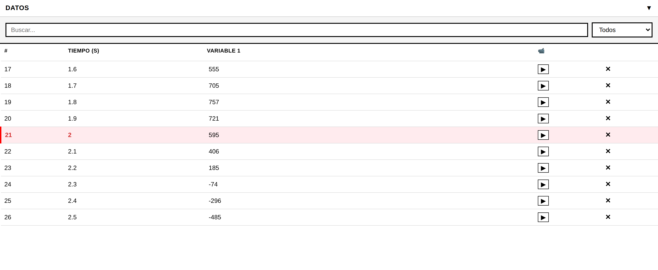
Punto nº 21 (t = 2 s) seleccionado en la tabla.
El punto seleccionado también se marca en rojo en la gráfica (podés seleccionarlo directamente haciendo clic sobre el punto en la gráfica):
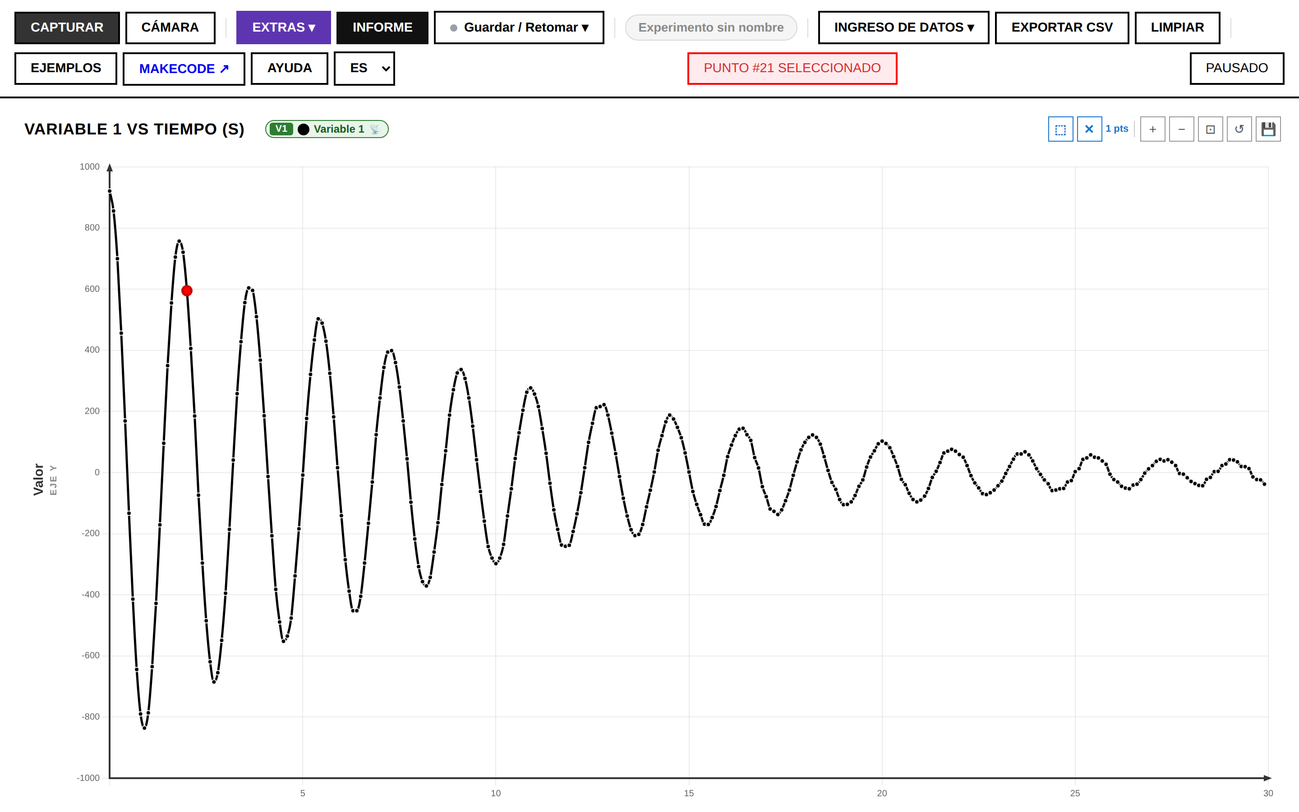
El mismo punto seleccionado, visto en la gráfica.
2. En la sección CONFIGURACIÓN DE GRÁFICAS del panel lateral, presioná ESTABLECER T=0 (se habilita cuando hay exactamente un punto seleccionado).
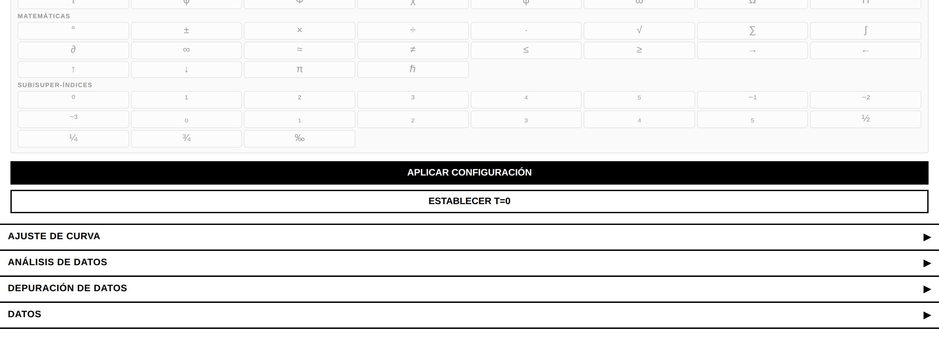
El botón ESTABLECER T=0, debajo de APLICAR CONFIGURACIÓN.
3. Listo: el punto elegido pasa a ser t = 0. Los puntos anteriores quedan con tiempo negativo y toda la gráfica y la tabla se recalculan al instante.
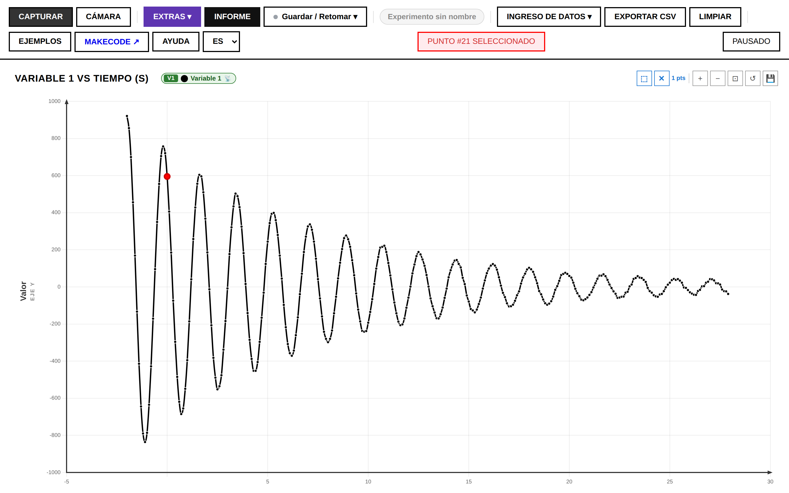
Después de ESTABLECER T=0: el eje de tiempo quedó centrado en el nuevo cero.
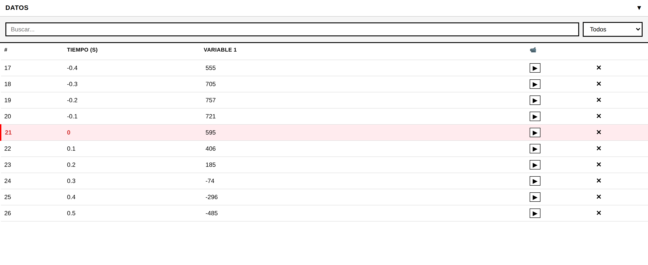
La tabla tras el T=0: los primeros puntos tienen ahora tiempo negativo.
Nota: el T=0 también se aplica al exportar CSV: la columna Tiempo del archivo sale ya referida al nuevo cero. Para deshacerlo, seleccioná el primer punto y volvé a presionar ESTABLECER T=0.

10 · DEPURAR DATOS
La sección DEPURACIÓN DE DATOS permite limpiar puntos incorrectos (por ejemplo, los segundos previos al inicio real del fenómeno o un pico espurio):
- ELIMINAR RANGO: ingresá el número de punto inicial y final (por ejemplo, del 1 al 10) y presioná el botón.
- ELIMINAR SELECCIONADOS: borrá los puntos que hayas marcado con clic en la gráfica o en la tabla.
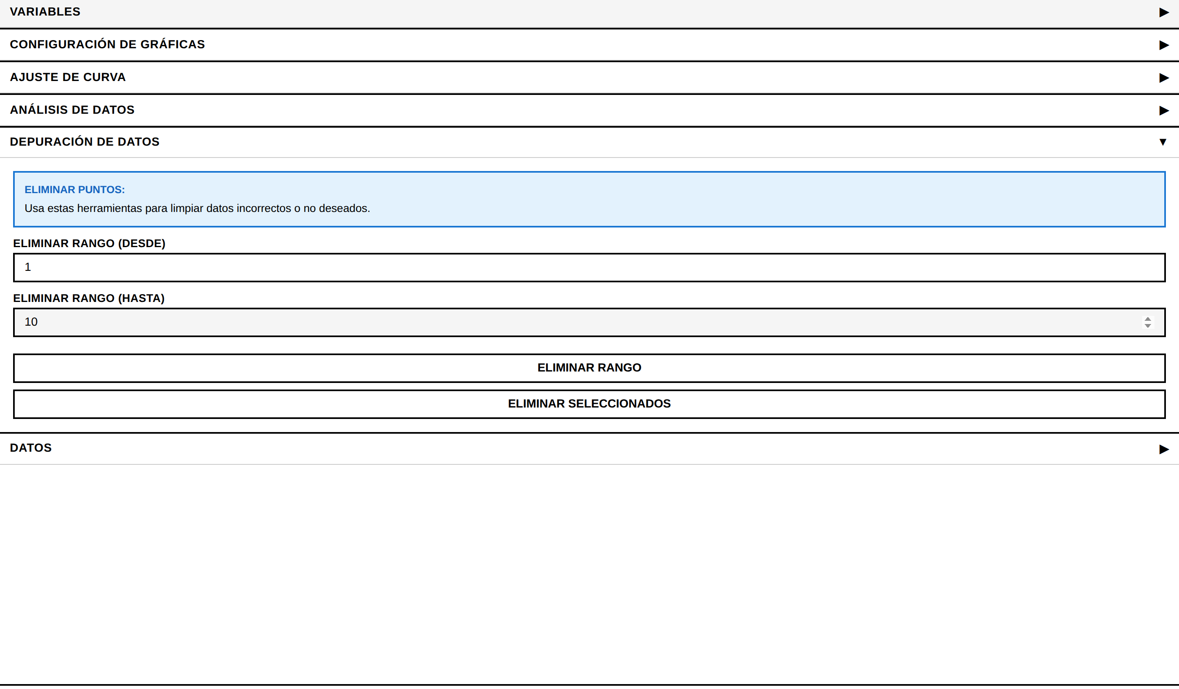
Depuración: eliminar un rango de puntos (del 1 al 10) o los seleccionados.

11 · EXPORTAR LOS DATOS (CSV)
Presioná EXPORTAR CSV en la barra de herramientas. Se descarga un archivo microbit_data_FECHA.csv con una columna de tiempo (en la unidad elegida y con el T=0 aplicado) y una columna por variable:
Tiempo,Variable 1
-2.000000,921.000000
-1.900000,856.000000
-1.800000,700.000000
...
EXPORTAR CSV queda habilitado en cuanto hay datos capturados.
Ese archivo se abre directamente en Excel, LibreOffice, GeoGebra o Python, y también puede reimportarse en la plataforma desde INGRESO DE DATOS para seguir analizándolo otro día.

12 · PROBLEMAS FRECUENTES

Camino A · Serial (USB)
- No aparece el puerto: verificá que el cable USB sea de datos (no solo de carga), probá otro puerto USB y reiniciá el navegador. Cerrá MakeCode u otras consolas seriales que puedan tener el puerto tomado.
- No llegan datos por USB: el programa debe usar serial.writeLine(). Presioná CAPTURAR después de conectar y verificá que el número de variables configurado coincida con lo que envía el código.

Camino B · Bluetooth
- No aparece en el selector: el programa debe tener bluetooth.startUartService(). Reiniciá la micro:bit (botón RESET) y verificá que no esté conectada a otro dispositivo o celular.
- Aparece pero se queda en “Conectando…”: falta “No Pairing Required” en la configuración del proyecto de MakeCode (en pxt.json debe estar "pairing_mode": 0). Corregí, volvé a descargar el .hex y reintentá.
- Se conecta pero no llegan datos: el programa debe usar bluetooth.uartWriteLine(). Presioná CAPTURAR después de conectar y verificá la casilla “Micro:bit envía timestamp”.
- Error “UART no encontrado”: al programa le falta bluetooth.startUartService(). Agregalo y volvé a grabar.
- Error “Not supported” o conexión rara: caché Bluetooth corrupto del navegador. Entrá a chrome://bluetooth-internals → Devices → olvidá la micro:bit y reconectá. En macOS, quitala también de Preferencias del Sistema → Bluetooth.
- Se desconecta seguido: acercá la micro:bit (~10 m máximo) y revisá la batería. La plataforma reconecta sola hasta 4 veces.
- No funciona en iPhone/iPad: Apple no permite Web Bluetooth ni Web Serial en iOS. Usá Chrome o Edge en computadora o Android; en iPad podés cargar datos por CSV.

Datos
- Aviso de formato: el número de valores por línea no coincide con el número de variables configurado. Ajustá NÚMERO DE VARIABLES o el programa.
- Datos con saltos o apilados en el tiempo: usá siempre input.runningTime() en el programa y la casilla de timestamp activada (sección 3 explica por qué).
- Datos con picos (spikes): activá el Filtro de picos en la sección VARIABLES; si persiste, bajá la velocidad de envío.
Más ayuda: botón AYUDA dentro de la plataforma, con tutoriales completos de conexión, código para 2 y 3 variables y solución de problemas.

